Všechny členy, příznivce a sympatizanty srdečně zveme na

3. celostátní setkání
Společenství čistých srdcí

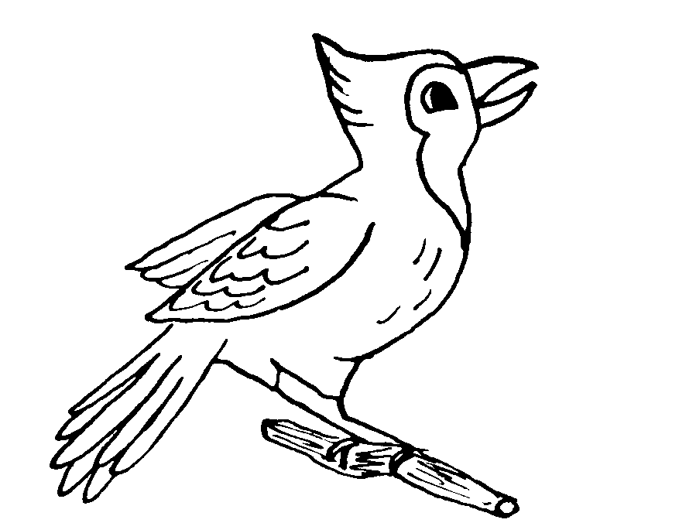
Kde: fara Vranov nad Dyjí (okres Znojmo)
Kdy: 11.4. (20:00) – 13.4.2008 (12:00)

Program:
- přednáška P. MUDr. Karla Rozehnala na téma vztahů (So 14:00 – 17:00)
- přednáška P. Marka Dundy o duchovním životě (So 20:45 – 22:15)
- zodpovídání dotazů, besedy
- žehnání kapličky se sochou Panny Marie Matky čisté lásky
- možnost duchovního rozhovoru s knězem nebo svátost smíření

- každý den mše svatá a společná ranní a večerní modlitba

S sebou:
- spacák (karimatka není potřeba)
- přezůvky
- příspěvek do společné kuchyně (např. buchty)
- 150 Kč na uhrazení pobytu (kdo nemá, nevadí)

Setkání je vhodné i pro zájemce, kteří pro svůj vstup do
Společenství čistých srdcí hledají vhodnou příležitost.

Přijetí nových členů se uskuteční v neděli
13.4.2008 v 9:15 při farní mši svaté
ve Vranově nad Dyjí.
Je nutné se předem přihlásit, a to do 31.3.2008:
JBrabcova@seznam.cz, tel.:774 335 688

